KAJIAN GEOGRAFIS POTENSI WILAYAH
BERBASIS GEOSPASIAL KABUPATEN PRINGSEWU

Dedy Miswar¹, I Gede Sugiyanta², Yarmaidi³
^{1,2,3} Program Studi Pendidikan Geografi Universitas Lampung

Email: de_miswar@yahoo.com; telpn. 081369270577

ABSTRACT
Regional potential is the ability of an area in the form of resources that can be used, exploited, and taken advantage of for further development so that it can improve and create regional capabilities. This study aims to make the potential of the physical region contained in the Geospatial based Pringsewu Regency, and the potential of the social area contained in the Geospatial based Pringsewu Regency. The method used is descriptive with a spatial approach. The results of the study are physical and social spatial data of the region including: administration, rainfall, groundwater basins, rivers and watersheds, landforms, slope, soil type, contour and height lines, land use, road networks, land capability, landslides, floods , population, and population density, so that it can be used as a reference in regional development planning
Keywords: Geographic Study, Physical Potential, Social Potential, Geospatial

ABSTRAK
Potensi wilayah adalah kemampuan suatu daerah yang berupa sumber daya yang bisa digunakan, dieksploitasi, dan diambil manfaatnya untuk dikembangkan secara lebih lanjut sehingga bisa meningkatkan dan menciptakan kemampuan wilayah yang memadai. Penelitian ini bertujuan untuk untuk membuat potensi wilayah fisik yang terdapat di Kabupaten Pringsewu berbasis geospasial, dan potensi wilayah sosial yang terdapat di Kabupaten Pringsewu berbasis geospasial. Metode yang digunakan adalah deskriptif dengan pendekatan spasial. Hasil penelitian berupa data spasial fisik dan sosial wilayah antara lain: administrasi, curah hujan, cekungan air tanah, sungai dan DAS, bentuklahan, kemiringan lereng, jenis tanah, garis kontur dan ketinggian, penggunaan lahan, jaringan jalan, kemampuan lahan, longsor, banjir, jumlah penduduk, dan kepadatan penduduk, sehingga dapat digunakan sebagai acuan dalam perencanaan pembangunan wilayah
Kata Kunci: Kajian Geografis, Potensi Fisik, Potensi Sosial, Geospasial

PENDAHULUAN
Pembangunan merupakan suatu kenyataan fisik sekaligus tekad suatu masyarakat untuk berupaya sekeras mungkin melalui serangkaian kombinasi proses sosial, ekonomi, dan institusional demi mencapai kehidupan yang serba lebih baik. Apapun komponen yang spesifik atas “kehidupan yang lebih baik”, bertolak dari tiga nilai pokok proses perkembangan di semua masyarakat harus memiliki tiga tujuan inti yaitu (Todaro, 2004): a. Peningkatan ketersediaan serta perluasan distribusi berbagai macam barang kebutuhan hidup yang pokok seperti pangan, sandang, papan, kesehatan, dan perlindungan keamanan. b. Peningkatan standar hidup yang tidak hanya berupa peningkatan pendapatan, tetapi juga meliputi penambahan penyediaan lapangan kerja, perbaikan kualitas pendidikan, serta peningkatan perhatian atas nilai-nilai kultural dan kemanusiaan yang kesemuanya itu tidak hanya untuk memperbaiki jati diri pribadi dan bangsa yang bersangkutan. c. Perluasan pilihan-pilihan ekonomis dan sosial bagi setiap individu serta bangsa secara keseluruhan yakni dengan membebaskan mereka dari belitan sikap menghamba dan ketergantungan bukan hanya terhadap orang atau negara bangsa lain namun juga terhadap setiap kekuatan yang berpotensi merendahkan nilai-nilai kemanusiaan mereka.
Perencanaan pembangunan yaitu suatu usaha pemerintah untuk mengkoordinasikan semua keputusan ekonomi dalam jangka panjang untuk mempengaruhi secara langsung serta mengendalikan pertumbuhan variable-variabel ekonomi yang yang penting (penghasilan, konsumsi, lapangan kerja, investasi, tabungan, eksport-import, dan lain sebagainya) suatu negara dalam rangka mencapai keputusan pendahuluan mengenai tujuan-tujuan pembangunan.
Rencana bisa bersifat komprehensif (multisektoral), bisa bersifat parsial (lokal). Rencana yang komprehensif targetnya semua aspek penting yang menyangkut perekonomian nasional, sedangkan yang parsial meliputi sebagian dari ekonomi nasional, seperti sektor pertanian, perindustrian, sektor pemerintahan, sektor swasta dan lain sebagainya (Suryana, 2000). Menurut Arsyad (2004), pemerintah harus menetapkan kebijaksanaan pembangunan yang tepat demi berhasilnya rencana pembangunan dan untuk menghindari kesulitan yang mungkin timbul dalam proses pelaksanaannya. unsur-unsur utama pembangunan meliputi: a) Penyelidikan potensi pembangunan, survei sumber daya nasional, penelitian ilmiah, penelitian pasar b) Penyediaan prasarana yang memedai (air, listrik, transportasi, dan telekomunikasi) apakah oleh badan usaha negara atau swasta c) Penyediaan fasilitas latihan khusus dan juga pendidikan umum yang memadai untuk menyediakan ketrampilan yang diperlukan d) Perbaikan landasan hukum bagi kegiatan perekonomian, khususnya peraturan yang berkaitan dengan hak atas tanah, perusahaan, dan transaksi ekonomi e) Bantuan untuk menciptakan pasar yang lebih banyak dan lebih baik f) Menemukan dan membantu pengusaha yang potensial, baik dalam negeri maupun luar negeri g) Peningkatan pemanfaatan sumber daya secara lebih baik, baik swasta maupun negara.
Kabupaten Pringsewu mempunyai luas wilayah 625 km², terdiri dari 96 pekon (desa) dan 5 kelurahan, yang tersebar di 9 kecamatan, yaitu Kecamatan Pringsewu, Pagelaran, Pardasuka, Gadingrejo, Sukoharjo, Ambarawa, Adiluwih, Kecamatan Banyumas dan Pagelaran Utara Dari segi luas wilayah, Kabupaten Pringsewu saat ini merupakan kabupaten terkecil, sekaligus terpadat di Provinsi Lampung.
Secara administratif Kabupaten Pringsewu merupakan salah satu kabupaten di Provinsi Lampung yang merupakan hasil pemekaran dari Kabupaten Tanggamus, dan dibentuk berdasarkan Undang-undang Nomor 48 tahun 2008 tanggal 26 November 2008 dan diresmikan pada tanggal 3 April 2009 oleh Menteri Dalam Negeri. Secara geografis Kabupaten Pringsewu 104º45’25”-105º08’42”BT dan 05º08’10”-05º34’27”LS, dengan luas wilayah dimiliki sekitar 625 km² atau 62.500 ha.
Sebagian besar wilayah Kabupaten Pringsewu berada pada ketinggian 100-200 meter di atas permukaan laut, hal itu dapat dilihat dari porsi luasan yang merupakan luasan terbesar yaitu 40.555,25 ha atau sebesar 64,88% dari total wilayah Kabupaten Pringsewu. Wilayah dengan ketinggian 100-200 meter sebagian besar tersebar di wilayah Kecamatan Pagelaran. Sedangkan kelas ketinggian lahan tertinggi > 400 meter di atas permukaan laut dengan porsi luasan terkecil atau sebesar 5,99% terdapat di Kecamatan Pardasuka dengan luasan sebesar 2.640,40 ha atau 27,86% dari total luas wilayahnya dan Kecamatan Pagelaran dengan luasan sebesar 1.106,72 ha atau 6,40% dari total luas wilayahnya.
Kabupaten Pringsewu merupakan wilayah heterogen terdiri dari bermacam-macam suku bangsa, dengan masyarakat Jawa yang cukup dominan, disamping masyarakat asli Lampung, yang terdiri dari masyarakat yang beradat Pepadun (Pubian) serta masyarakat beradat Saibatin (Peminggir). Mata pencaharian yang utama di Pringsewu adalah bertani dan berdagang.

METODE
Metode penelitian adalah cara ilmiah yang digunakan untuk mendapatkan suatu data. Metode yang digunakan untuk membuat data spasial potensi wilayah berbasis geospasial ialah metode deskriptif menggunakan pendekatan spasial.

Bahan dan alat yang digunakan dalam Penelitian
Bahan yang digunakan dalam penelitian ini adalah:
- Citra satelit SPOT 6, untuk mendapatkan informasi fisik lahan
- Peta RTRW Kabupaten Pringsewu
- Peta Administrasi, untuk melihat sebaran wilayah kecamatan
- Data Dinas terkait Kabupaten Pringsewu terutama data spasial.
- GPS: alat untuk mengetahui lokasi absolut dan ketinggian dpal
- Kamera fotografi: untuk pengambilan gambar lapangan yang penting sesuai dengan sasaran penelitian.
- Abney level dan clinometer: digunakan untuk mendapatkan data kemiringan lereng.
- Seperangkat komputer: untuk pengolahan data dengan software ArcGis.

Teknik Pengumpulan dan Sumber Data
Pengumpulan data dilakukan dengan jalan instansional dan interpretasi citra satelit SPOT 6. Interpretasi ini dilakukan dengan mengamati citra dan mendeleniasi batas wilayah berdasarkan unsur-unsur interpretasi, seperti: rona/warna, ukuran, bentuk, pola, tekstur, bayangan, situs dan asosiasi serta karakteristik medan yang meliputi relief (morfologi), proses geomorfologi, batuan, tanah dan vegetasi/penggunaan lahan. Survei lapangan berfungsi untuk melengkapi dan mencocokkan hasil interpretasi yang diperoleh dari interpretasi.
Sumber Data Penelitian
Sumber data yang digunakan dalam penelitian ini dibagi menjadi dua, yaitu:
- Data primer, mencakup citra, dan data hasil survei.
- Data sekunder, mencakup data dari kantor-kantor dan instansi-instansi yang terkait dalam penelitian ini (seperti Bappeda, Dinas tataruang, dll).

Teknik Pengambilan Sampel
Pengambilan sampel dilakukan secara Stratified random sampling. Hal ini dilakukan karena karakteristik spasial potensi wilayah dan sifat-sifat setiap satuan pemetaan sudah diketahui terlebih dahulu. Satuan pemetaan dijadikan sebagai dasar pengambilan sampel karena satuan-satuan lahan yang berada pada satuan pemetaan memiliki karakteristik atau sifat-sifat fisik lahan yang relatif sama.

Analisis Data
Analisis data dilakukan dengan cara digital dan deskriptif yaitu pengolahan data menggunakan komputer program (software) dengan pendekatan spasial. Untuk mencapai tujuan penelitian dapat dilihat pada diagram alir berikut:

Tujuan Penelitian
Peta topografi skala 1 : 50.000
Data spasial fisik
- Penggunaan lahan
- Lereng
- Jaringan jalan
- Pola Aliran
- Bentuklahan
- Dll.
Interpretasi unsur fisik berdasarkan
Unsur-unsur interpretasi
Citra SPOT 6 Resolusi tinggi
Studi
literatur
Data
sekunder
Reinterpretasi hasil lapangan
Kerja lapangan:
Pengukuran, wawancara, pencatatan dan skoring
Sampling
Pembuatan data spasial potensi wilayah berbasisi geospasial
Rekomendasi Pemerintah Daerah

Proses
Output
Input

HASIL DAN PEMBAHASAN
Hasil

Letak, Luas, dan Batas Wilayah
Secara geografis Wilayah Kabupaten Pringsewu terletak pada posisi 104°42’-105°8’BT dan antara 5° 8’-6°8’LS. Kabupaten Pringsewu mempunyai luas Wilayah daratan 625 km², yang hampir seluruhnya berupa wilayah daratan. Potensi sumber daya alam yang dimiliki Kabupaten Pringsewu sebagian besar dimanfaatkan untuk kegiatan pertanian.
Wilayah Kabupaten Pringsewu mulai tahun 2013 terdiri dari 5 Kelurahan serta 126 Pekon (desa). Pada Tahun 2013, jumlah kecamatan di Kabupaten Pringsewu menjadi sembilan (9) kecamatan. Untuk melihat kecamatan dan ibukota masing-masing dapat dilihat pada tabel dan peta berikut berikut.
Tabel 1. Administrasi Kabupaten Pringsewu
No. | Kecamatan | Ibukota
1 | Pardasuka | Padasuka
2 | Ambarawa | Ambarawa
3 | Pagelaran | Gumuk Mas
4 | Pagelaran Utara | Fajar Mulya
5 | Pringsewu | Pringsewu
6 | Gadingrejo | Gadingrejo
7 | Sukoharjo | Sukpharjo
8 | Banyumas | Banyumas
9 | Adiluwih | Adiluwih
Sumber: Kabupaten Pringsewu dalam Angka, Tahun 2018.
Persebaran spasial administratif Kabupaten Pringsewu adalah sebagai berikut:
- Sebelah Utara berbatasan dengan Kabupaten Lampung Tengah.
- Sebelah Selatan berbatasan dengan Kabupaten Tanggamus.
- Sebelah Barat berbatasan dengan Kabupaten Tanggamus.
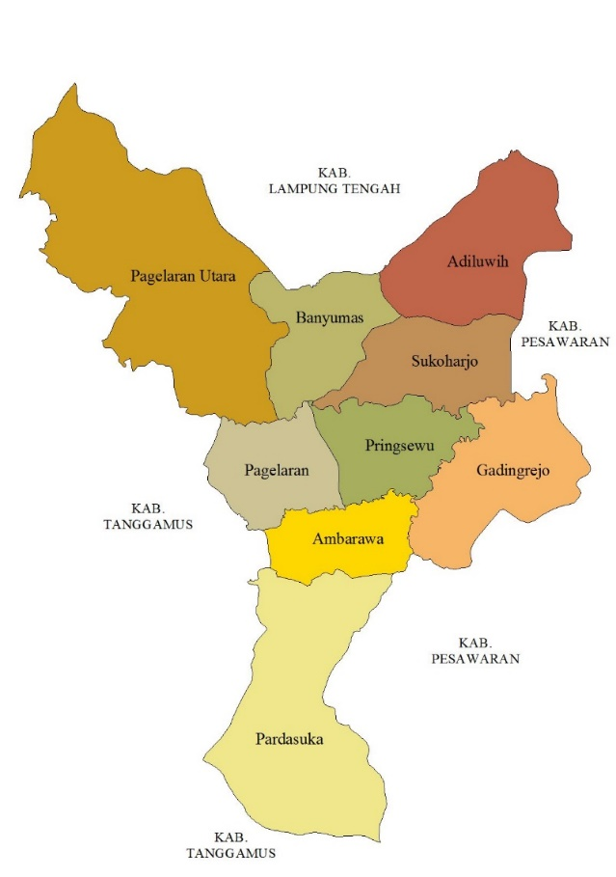
- Sebelah Timur berbatasan dengan Kabupaten Pesawaran

Gambar 1. Peta Administrasi Kabupaten Pringsewu
Iklim
Iklim merupakan salah satu faktor lingkungan fisikal dapat mempengaruhi mahkluk hidup khususnya tumbuh-tumbuhan. Iklim bertindak sebagai salah satu faktor penunjang bagi kehidupan dan pertumbuhan tanaman. Sepanjang tahun 2017, rata-rata curah hujan di Kabupaten Pringsewu sebesar 148 mm³, dengan curah hujan tertinggi terjadi pada bulan Maret 2017, yaitu 260 mm³. Banyak hari hujan sepanjang tahun 2017 bervariasi antara 3 hingga 19 hari. Meskipun curah hujan tertinggi terjadi pada bulan Maret, intensitas hari hujan terbanyak terjadi pada bulan Desember 2017, dengan curah hujan 242 mm³.
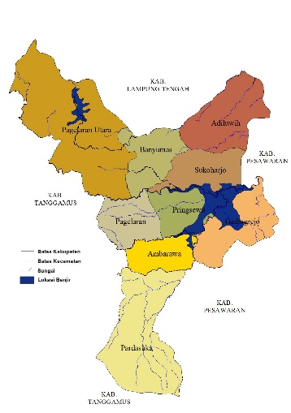
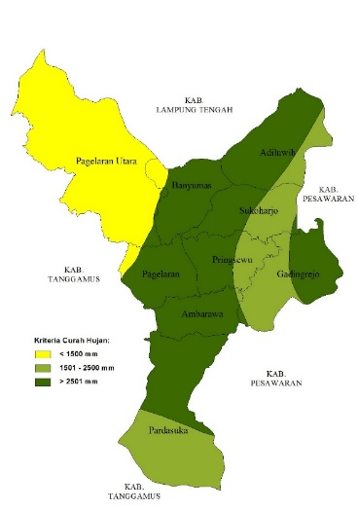
Daerah penelitian rata-rata curah hujan yang terjadi hasil perhitungan data di Kabupaten Pringsewu terbagi menjadi tiga, yaitu: < 1500 mm, 1501-2500 mm, > 2501 mm. Untuk melihat sebaran luasan wikayah curah hujan dapat dilihat pada peta berikut.

Gambar 2. Peta Curah Hujan dan Lokasi Banjir

Pada peta di atas dapat dilihat sebaran curah hujan paling tinggi terdapat di Kecamatan Pagelaran, Ambarawa, sebagian Pardasuka, Pringsewu, Sukoharjo, Adiluwih, dan sebagian Gadingrejo bagian Timur. Sedangkan rata-rata jumlah hujan curah hujan < 1500 mm terdapat di Kecamatan Pagelaran Utara. Untuk melihat kaitan antara curah huja yang terjadi dengan banjir yang ditimblihaulkannya akibat luapa air sungai dapat dilihat pada peta berikut. Curah hujan yang terjadi di daerah penelitian juga mengakibatkan terjadinya banjir, banyak sungai yang mengalir melalui Kabupaten Pringsewu, diantaranya Sungai Way Sekampung, Way Semah, Way Tebu, Way Balak, Way Wayah dan masih banyak lagi sungai yang mengalir mellaui daerah penelitian. Hal ini juga menyebabkan sering terjadi banjir jika hujan turun dengan rata-rata seperti data dia atas. Banjir yang sering terjadi sejak tahun 1997, terakhir tahun 2016, 2017 merupakan banjir yang terparah sejak 20 tahun terakhir.

3. Cekungan Air Tanah dan DAS
CAT di Kabupaten Pringsewu terbagi menjadi 3, antara lain: CAT metro kota bumi, CAT Talang Padang, dan CAT tidak potensial. Untuk melihat luas dan sebaran CAT daerah penelitian dapat dilihat pada tabel dan peta berikut
Tabel 2. Luas CAT Kabupaten Pringsewu
CAT | Luas_ha
CAT Metro Kota Bumi | 40521,60
CAT Talang Padang | 491,71
CAT tidak potensial | 21486,69
Jumlah | 62500
Sumber: Hasil Pengolahan Data

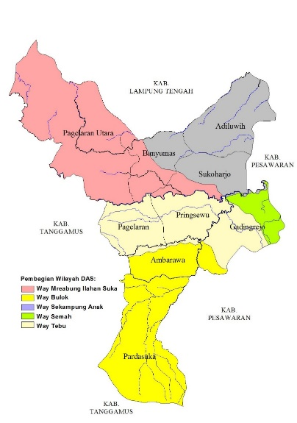
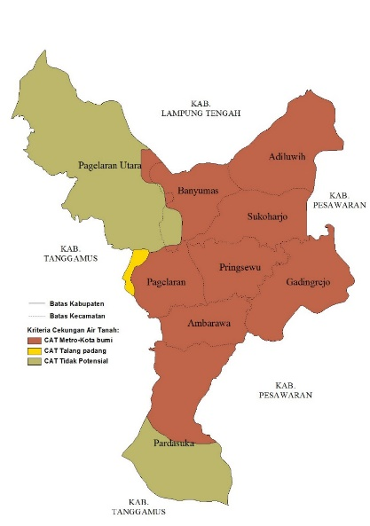
Berdasarkan tabel di atas dapat dilihat bahwa CAT yang memiliki luas paling besar adalah CAT Metro Kota Bumi sekitar 40521,60 ha. Sedangkan CAT yang paling kecil luasannya adalah CAT Talang Padang. Selain itu, Kabupaten Pringsewu juga mempunyai mempunyai 5 DAS, antara lain: DAS Way Mreabung Ilahan Suka, DAS Way Bulok, DAS Way Sekampung Anak, DAS Way Semah, dan DAS Way Semah. Untuk melihat sebaran DAS tersebut dapat dilihat pada peta berikut. Untuk melihat sebaran masing-masing CAT dan DAS dapat dilihat pada peta berikut.

Gambar 3. Peta CAT dan DAS

Pada peta di atas menunjukkan bahwa CAT di Kabupaten Pringsewu yang mempunyai luasan yang besar adalah CAT Metro Kota Bumi sekitar 40521,60 ha, dan tersebar hampir diseluruh wilayah Kecamatan, antara lain: Adiluwih, Sukoharjo, Pringsewu, Gadingrejo, Ambarawa, Pardasuka bagian utara, Banyumas dan Bagian Timur Pagelaran. Sedangkan untuk CAT Talang Padang Hanya tersebar di sebelah Timur Kecamatan Pagelaran, itupun hanya sebagian kecil saja dan selebihnya adalah CAT tidak potensil yang ini hanya tersebar di bagian selatan Kecamatan Pardasuka, Pagelaran Utara, dan sebagian Kecamatan Banyumas. Das Way Merabung Ilahan Suka mencakup Kecamatan Pagelaran Utara, sebagian Kecamatan Pagelaran, Banyumas, dan Sukoharjo. Sedangkan Das Way Bulok mencakup Kecamatan Pardasuka, Ambarawa, dan sebagian Kecamatan Gadingrejo. Untuk DAS Way Sekampung meliputi Kecamatan Adiluwih, sebagian Banyumas dan Sukoharjo. DAS Way Semah meliputi sebagian Kecamatan Gadingrejo, dan DAS Way Tebu meliputi Kecamatan Pagelaran, Pringsewu, dan Gadingrejo.

4. Kemiringan Lereng
Kemiringan lereng atau slope merupakan perbandingan antara jarak datar dan beda tinggi yang dinyatakan dalam satuan persen (%) atau derajat (⁰). Pada dasarnya untuk membuat peta kemiringan lereng (Slope), kita membutuhkan DEM atau bisa juga garis kontur. Kemiringan lereng daerah penelitian terbagi menjadi enam, yaitu: datar, landai, agak miring, miring, curam, sangat curam. Untuk sebaran kemiringan lereng dan bahaya longsor dapat dilihat pada peta berikut.

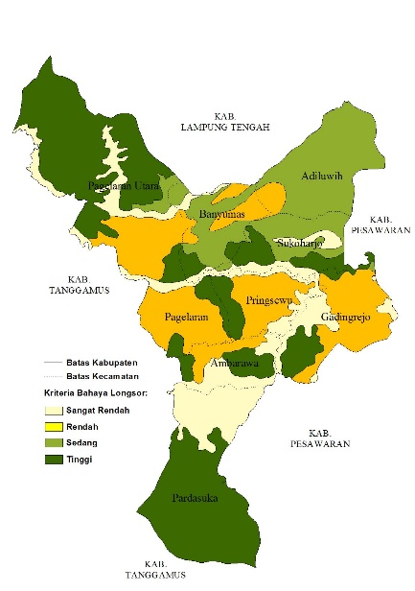
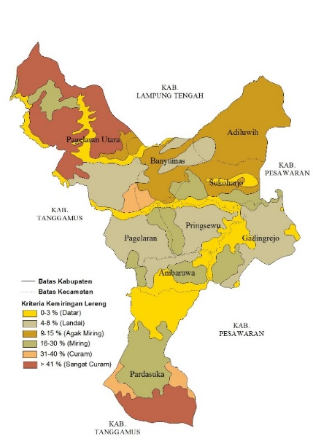

Gambar 4. Peta Kemiringan Lereng dan Bahaya Lomgsor

5. Geologi
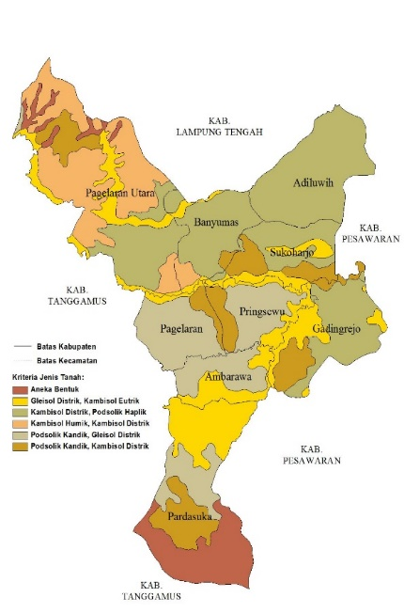
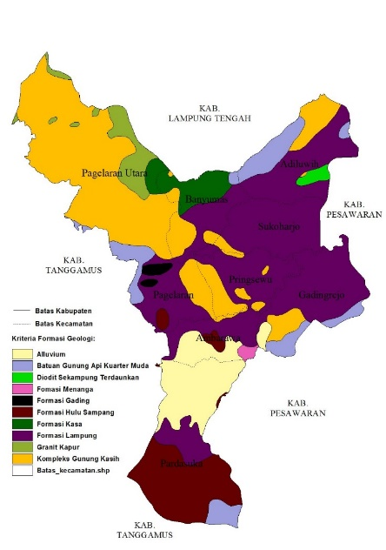
Keadaan geologi penyusun batuan Kabupaten Pringsewu tersusun atas alluvium, batuan gunungapi kuarter muda, diodit, formasi menaga, formasi gading, formasi hulu sampang, formasi kasa, granit kapur, dan formasi kompleks gunung kasih.

Gambar 5. Peta Geologi dan Jenis Tanah

Berdasarkan pada data tabel di atas dapat dilihat bahwa formasi lampung mempunyai luasan yang paling dominan dibandingkan dengan formasi lainnya sekitar 24.386,85 ha. Sedangkan formasi menanga mempunyai luasan yang paling sedikit sekitar 209,04 ha. Berdasarkan peta di atas menunjukkan bahwa formasi lampung memiliki luasan yang dominan dan tersebar di Kecamatan Pringsewu, Sukoharjo, Gadingrejo, Pagelaran, dan sebagian Adiluwih. Sedangkan formasi kompleks gunung kasih tersebar juga di Kecamatan sebagian Pringsewu, Gadingrejo, Pagelaran dan paling dominan di Kecamatan Pagelaran Utara, dan Adiluwih. Sementara untuk formasi yang lain tersebar di Kecamatan Pardasuka, Banyumas, Pagelaran Utara dan Adiluwih. Pada peta juga menunjukkan bahwa jenis tanah kambisol tersebar di Kecamatan Pagelaran Utara, Banyumas, Adiluwih, dan Sukoharjo. Sedangkan jenis tanah podsolik terdapat di Kecamatan Pagelaran, Pringsewu, Ambarawa, dan sebagian kecil di Kecamatan Gadingrejo.jenis tanah gleisol seluruh kecamatan yang ada tetapi hanya sedikit.

6. Penggunaan Lahan
Penggunaan Lahan merupakan aktivitas manusia pada dan dalam kaitannya dengan lahan, yang biasanya tidak secara langsung tampak dari citra. Penggunaan lahan telah dikaji dari beberapa sudut pandang yang berlainan, sehingga tidak ada satu defenisi yang benar-benar tepat di dalam keseluruhan konteks yang berbeda.
Penggunaan lahan berkaitan dengan kegiatan manusia pada bidang lahan tertentu, misalnya permukiman, perkotaan dan persawahan. Arsyad (2006) mengelompokkan penggunaan lahan kedalam dua golongan besar yaitu penggunaan lahan pertanian dan penggunaan lahan bukan pertanian. Penggunaan lahan pertanian yaitu penggunaan lahan tegalan, sawah, kebun, padang rumput, hutan, padang alang-alang, dan sebagainya. Sedangkan penggunaan lahan bukan pertanian yaitu penggunaan lahan kota atau desa (pemukiman), industri, rekreasi, pertambangan, dan sebagainya.
Sebaran penggunaan lahan di suatu kawasan atau wilayah membentuk suatu pola yang disebut pola penggunaan lahan. Pola penggunaan lahan ialah konfigurasi spasial atau tata ruang di suatu wilayah untuk waktu tertentu. Di samping itu, pola penggunaan lahan dapat menggambarkan keadaan sosial ekonomi dari masyarakatnya. Secara umum, pola tersebut merefleksikan aktivitas manusia yang membutuhkan lahan untuk memproduksi pangan, lokasi perumahan, bangunan, serta fasilitas lainnya (Saefulhakim 1997). Pola penggunaan lahan merupakan gabungan dari beberapa jenis penggunaan lahan yang ada dalam suatu wilayah. Oleh karena itu, potensi suatu daerah dapat dilihat dari pola penggunaan lahan yang ada di daerah yang bersangkutan.
Semakin bertambahnya penduduk suatu wilayah setiap tahunnya akan menyebabkan bertambahnya suatu penggunaan lahan dari satu sisi penggunaan ke penggunaan yang lain diikuti oleh berkurangnya tipe penggunaan lahan lain pada suatu waktu ke waktu berikutnya yang disebut perubahan penggunaan lahan. Perubahan penggunaan lahan tidak akan membawa masalah yang serius sepanjang mengikuti kaidah konservasi tanah dan air serta kelas kemampuan lahan. Untuk melihat luasan masing-masing penggunaan lahan dapat dilihat pada tabel berikut.
Tabel 5. Luas Penggunaan Lahan Kabupaten Pringsewu
Penggunaan Lahan | Luas_ha
Hutan | 12644,71
Tegalan | 17091,99
Pemukiman | 8481,72
Belukar | 218,24
Sawah | 11910,41
Kebun | 12152,93
Jumlah | 62500,00
Sumber: Hasil Pengolahan Data

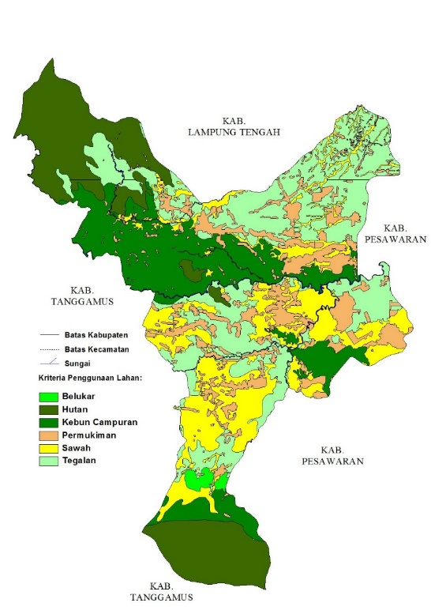

Gambar 6. Peta Penggunaan Lahan

Dari tabel di atas dapat dilihat bahwa penggunaan lahan yang paling dominan adalah tegalan, secara berurutan hutan, kebun, sawah, permukiman, dan belukar. Berdasarkan Peta di atas menunjukkan bahwa penggunaan lahan yang peling dominan adalah tegalan yang tersebar di seluruh kecamatan. Penggunaan lahan hutan hanya terdapat di Kecamatan Pardasuka dan Kecamatan Pagelaran Utara. Sementara untuk penggunaan lahan yang lain tersebar di seluruh kecamatan dengan luasan yang berbeda-beda.

7. Kemampuan Lahan
Kemampuan lahan merupakan pencerminan kapasitas fisik lingkungan yang dicerminkan oleh keadaan topografi, tanah, hidrologi, dan iklim, serta dinamika yang terjadi khususnya erosi, banjir dan lainnya. Kombinasi karakter sifat fisik statis dan dinamik dipakai untuk menentukan kelas kemampuan lahan, yang dibagi menjadi 8 kelas. Kelas I mempunyai pilihan penggunaan yang banyak karena dapat diperuntukan untuk berbagai penggunaan, mulai untuk budidaya intensif hingga tidak intensif, sedangkan kelas VIII, pilihan peruntukannya sangat terbatas, yang dalam hal ini cenderung diperuntukan untuk kawasan lindung atau sejenisnya (Rustiadi et al., 2010).
Kabupaten Pringsewu berdasarkan hasil penelitian melalui overlay data spasial tematik terdapat 6 kelas kemampuan lahan, antara lain: Kelas I, Kelas II, Kelas III, Kelas IV, Kelas VII, dan Kelas VIII. Masing-masing tersebar diseluruh kecamatan yang ada. untuk melihat sebaran kemampuan lahan dapat dilihat pada peta berikut.

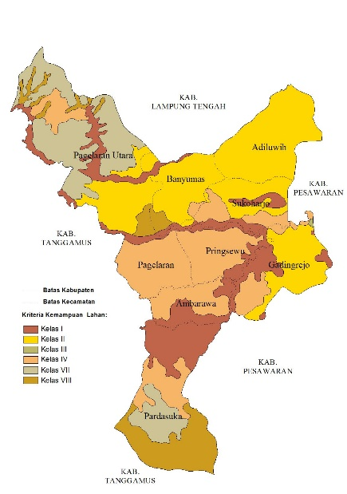

Gambar 7. Peta Kemampuan Lahan

Pada peta di atas menunjukkan bahwa Kelas Kemampuan I dan II tersebar hampir diseluruh kecamatan kecuali Kecamatan Pagelaran Utara yang hanya sebagian saja terutama pada daerah yang mempunyai kemiringan lereng datar hingga landai, selebihnya kelas kemampuan lahan IV, VII dan VIII.

8. Kondisi Sosial Ekonomi
Berdasarkan UU Pembentukan Kabupaten Pringsewu jumlah penduduk Pringsewu pada tahun 2008 berjumlah 351.093 jiwa. Banyaknya Penduduk Kabupaten Pringsewu terus mengalami peningkatan dan pada tahun 2017 tercatat sebanyak 393.901 jiwa yang terdiri dari laki-laki 201.710 jiwa dan perempuan 192.191 jiwa. Sex Ratio penduduk atau perbandingan jumlah penduduk laki-laki dengan perempuan sebesar 104,95 yang berarti bahwa pada setiap 100 jiwa penduduk perempuan terdapat sekitar 105 penduduk laki-laki. Kepadatan penduduk rata-rata sekitar 625 jiwa per kilometer persegi. Secara rinci persebaran penduduk per Kecamatan adalah sebagai berikut.
Tabel 6. Jumlah dan Kepadatan Penduduk
No. | Kecamatan | Jumlah Penduduk | Luas (km²) | Kepadatan (Jiwa/km²)
1 | Pardasuka | 34.757 | 94,64 | 367
2 | Ambarawa | 34.592 | 30,99 | 1.116
3 | Pagelaran | 46.839 | 72,47 | 646
4 | Pagelaran Utara | 15.695 | 100,28 | 157
5 | Pringsewu | 83.216 | 53,29 | 1.562
6 | Gadingrejo | 73.967 | 85,71 | 863
7 | Sukoharjo | 48.814 | 72,95 | 669
8 | Banyumas | 20.746 | 39,85 | 521
9 | Adiluwih | 35.275 | 74,82 | 471
Jumlah |  | 393.901 | 625,00 | 630
Sumber: Kabupaten Pringsewu dalam Angka, Tahun 2018.

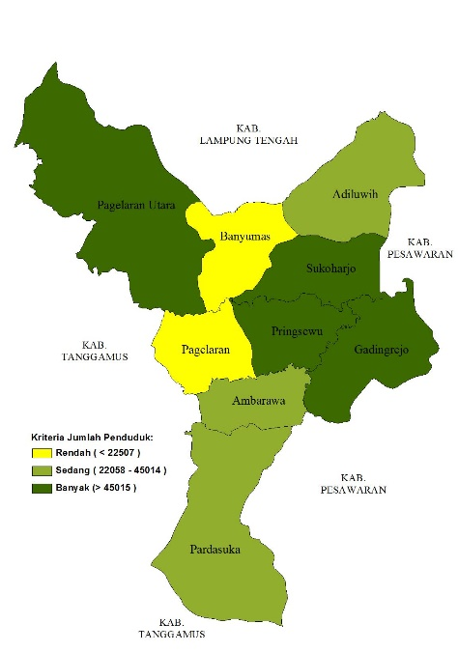
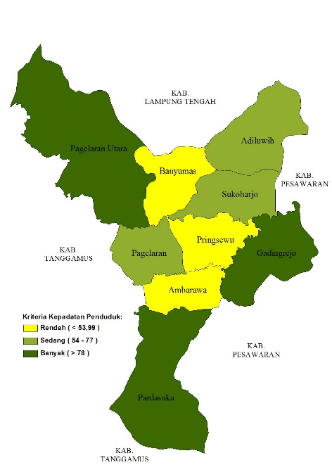
Dari data tersebut, Kecamatan Pringsewu merupakan wilayah terpadat dengan kepadatan sekitar 1.562 jiwa/km², dan yang paling jarang adalah Kecamatan Pagelaran Utara yaitu hanya sekitar 157 jiwa/km². Untuk melihat sebaran jumlah dan kepadatan penduduk dapat dilihat pada peta berikut.

Gambar 8. Peta Jumlah dan Kepadatan Penduduk

Pada peta di atas menunjukkan bahwa jumlah penduduk yang banyak terdapat di Kecamatan Pagelaran Utara, Pringsewu, Sukoharjo, dan Gadingrejo. Sementara jumlah penduduk yang rendah terdapat di Kecamatan Pagelaran dan Kecamatan Banyumas. Pada peta di atas juga menunjukkan bahwa kecamatan yang mempunyai kepadatan penduduk paling banyak adalah Kecamatan Pardasuka, Gadingrejo, dan Pagelaran Utara, sementara kepadatan penduduk yang rendah terdapat di Kecamatan Ambarawa, Prinsewu, dan Banyumas.

Pembahasan
Secara tradisional pembangunan memiliki arti peningkatan yang terus menerus pada Gross Domestic Product (GNP) atau Produk Domestik Bruto (PDB) suatu negara. Untuk daerah, makna pembangunan yang tradisional difokuskan pada peningkatan Produk Domestik Regional Bruto (PDRB) suatu Propinsi, Kabupaten atau Kota. Definisi pembangunan tradisional ini sering dikaitkan dengan sebuah strategi mengubah struktur suatu negara menjadi negara industrialisasi. Kontribusi sektor pertanian mulai digantikan dengan kontribusi industri.
Paradigma pembangunan modern memandang suatu pola yang berbeda dengan pembangunan ekonomi tradisional. Beberapa ekonom modern mulai mengedepankan Dethronement of GNP (penurunan tahta pertumbuhan ekonomi), pengentasan garis kemiskinan, pengurangan distribusi pendapatan yang semakin timpang, dan penurunan tingkat pengangguran (Mudrajat, 2003).
Rahardjo Adisasmita (2005), menyatakan bahwa Pembangunan wilayah (regional) merupakan fungsi dari sumber daya alam, tenaga kerja dan sumber daya manusia, investasi modal, prasarana dan sarana pembangunan, transportasi dan komunikasi, komposisi industri, tehnologi, situasi ekonomi dan perdagangan antarwilayah, kemampuan pendanaan dan pembiayaan pembangunan daerah, kewirausahaan, kelembagaan daerah dan lingkungan pembangunan secara luas. Terdapat pula beberapa teori penting lainnya mengenai pembangunan ekonomi wilayah (regional) diantaranya menurut aliran Klasik yang dipelopori oleh Adam Smith dikatakan bahwa pertumbuhan ekonomi disebabkan karena faktor kemajuan teknologi dan perkembangan jumlah penduduk. Sumbangan pemikiran aliran Neo Klasik tentang teori pertumbuhan ekonomi yaitu sebagai berikut:
- Akumulasi modal merupakan faktor penting dalam pertumbuhan ekonomi
- Pertumbuhan ekonomi merupakan proses yang gradual
- Pertumbuhan ekonomi merupakan proses yang harmonis dan kumulatif
- Aliran Neo Klasik merasa optimis terhadap pertumbuhan (perkembangan).
Selanjutnya Todaro (2004) menyatakan bahwa, terdapat beberapa sumber strategis dan dominan yang menentukan pertumbuhan ekonomi. Salah satu klasifikasinya adalah faktor fisik dan manajemen. Secara spesifik disebutkan terdapat tiga faktor atau komponen utama pertumbuhan ekonomi yaitu, akumulasi modal, pertumbuhan penduduk dan hal-hal yang berhubungan dengan kenaikan jumlah angkatan kerja yang dianggap secara positif merangsang pertumbuhan ekonomi. Semakin banyak angkatan kerja berarti semakin produktif, sedangkan semakin banyak penduduk akan meningkatkan potensi pasar domestik. Namun ini tergantung pada kemampuan sistem perekonomian untuk menyerap dan mempekerjakan tambahan pekerja itu secara produktif. Faktor utama lainnya adalah kemajuan teknologi.
Selanjutnya Kuznets (Todaro, 2000), yang telah berjasa dalam memelopori analisis pola-pola pertumbuhan historis di negara-negara maju mengemukakan bahwa, pada tahap-tahap pertumbuhan awal, distribusi pendapatan cenderung memburuk, namun pada tahapan berikutnya hal itu akan membaik. Observasi inilah yang kemudian terkenal secara luas sebagai konsep kurva U- terbalik dari Kuznets.
Di sisi lain Hoover (1977), menerangkan bahwa teori pertumbuhan regional berbasis ekspor merupakan beberapa aktivitas di suatu daerah adalah basic, dengan kata lain pertumbuhannya menimbulkan serta menentukan pembangunan menyeluruh daerah tersebut. Sedangkan aktivitas-aktivitas lain (non-basic) merupakan konsekwensi dari pembangunan menyeluruhnya. Demikian pula menurut Bendavid-Val (1991),menyatakan bahwa semua pertumbuhan regional ditentukan oleh sektor basic, sedangkan sektor non-basic hanyalah yang mencakup aktivitas pendukung, seperti perdagangan,jasa-jasa perseorangan, produksi input untuk produk-produk di sektor basic, melayani industri-industri di sektor basic maupun pekerja-pekerja beserta keluarganya di sektor basic.
Menurut Bachrul (2004), dikatakatan bahwa kegiatan-kegiatan basis adalah kegiatan yang mengekspor barang dan jasa di luar batas perekonomian masyarakat yang bersangkutan, sedangkan kegiatan bukan basis adalah kegiatan yang menyediakan barang dan jasa yang dibutuhkan oleh orang yang bertempat tinggal dalam batas perekonomian masyarakat yang bersangkutan. Menurut model ini multiplier basis ekonomi dihitung menurut banyaknya tenaga kerja yang dipekerjakan.
Luthfi Muta'ali (2005) dalam penelitian mengatakan bahwa potensi perkembangan suatu wilayah diidentifikasi dengan indikator demografis, karakteristik sosial ekonomi, penggunaan lahan dan infrastruktur, dan aksesibilitas. Sedangkan data peruntukan ruang dikelompokkan dalam peruntukan fungsi kawasan lindung dan kawasan budidaya. Teknik analisis yang digunakan antara lain stalistik deskriptip, penentuan tipologi wilayah, analisis deskriminan, shift analysis, dan pemetaan. Hasil penelitian menunjukkan, pola perkembangan wilayah di kawasan lereng Merapi terkonsentrasi di bagian tengah (kota Yogyakarta dan pinggirannya) dan menuju kearah lereng atas (Kabupaten Sleman). Potensi perkembangan wilayah tinggi, akan diiringi oleh pergeseran menguatnya peran sektor non pertanian. Tipologi wilayah menurut fungsi kawasan dapat digunakan sebagai dasar dalam determinasi perkembangan wilayah, karena memiliki tingkat perbedaan yang signifikan antara fungsi lindung dan budidaya. Gejala potensi perkembangan wilayah yang tinggi di lereng bagian tengah dan atas yang berfungsi sebagai kawasan lindung dan resapan tidak menguntungkan dart sisi ekologis, dapat mengakibatkan kerusakan lingkungan.
Damiana S., dkk (2013) juga melakukan penelitian tentang potensi wilayah untuk pengembangan kawasan agropolitan di Kabupaten Samosir, hasil penelitian menunjukkan bahwa potensi wilayah melalui analisis indeks Location Quotient dan analisis shift share dari kedua alat analisis menunjukkan bahwa sektor yang merupakan sektor unggulan dengan kriteria tergolong ke dalam sektor yang maju dan tumbuh dengan pesat, sektor basis dan kompetitif, yaitu sektor pertanian dan sektor industri.
Penelitian yang sama juga dilakukan oleh Lusminah (2008) melakukan penelitian menggunakan metode Analisis potensi wilayah kecamatan Berbasis komoditi pertanian dalam pembangunan daerah di kabupaten cilacap. Keberhasilan pelaksanaan otonomi daerah sangat tergantung pada kemampuan daerah untuk mengembangkan segenap potensi yang ada di daerahnya. Pengoptimalan potensi sektor pertanian dapat dilakukan dengan penentuan prioritas pengembangan komoditi pertanian yang menjadi basis di masing-masing kecamatan.
Puspowati (2004) dalam penelitiannya tentang “Identifikasi Sektor Pertanian Sebagai Sektor Unggulan di Kabupaten Kebumen” menunjukan bahwa Kabupaten Kebumen mempunyai 4 sektor basis, yaitu pertanian; sektor pertambangan dan penggalian; sektor keuangan, persewaan dan jasa-jasa perusahaan; serta sektor jasa-jasa. Subsektor pertanian yang menjadi basis adalah subsektor tanaman bahan makanan, subsektor tanaman perkebunan, dan subsektor ke-hutanan. Secara umum komoditi pertanian yang menjadi komoditi basis di sebagian besar kecamatan di Kabupaten Kebumen adalah padi sawah.
Yuliani (2005) dalam penelitiannya tentang “Analisis Identifikasi dan Peranan Sektor Pertanian dalam Pembangunan Wilayah di Kabupaten Cilacap” menunjukkan bahwa yang menjadi sektor basis di Kabupaten Cilacap adalah Sektor Industri Pengolahan dan Sektor Perdagangan, Hotel dan Restoran. Sektor Pertanian dengan nilai LQ rata-rata dari tahun 1999-2003 sebesar 0,54 bukan merupakan sektor basis di Kabupaten Cilacap. Subsektor Pertanian yang menjadi basis yaitu Subsektor Kehutanan dengan nilai LQ rata-rata 3,328. sedangkan Subsektor Tanaman Bahan Makanan, Perkebunan, Peternakan, dan Perikanan bukan merupakan Subsektor basis di Kabupaten Cilacap.
Annisah (2007) dalam penelitiannya tentang “Identifikasi Sektor Pertanian dalam Penentuan Sektor Unggulan di Kabupaten Cirebon” mengatakan bahwa dari analisis LQ, sektor perekonomian yang menjadi sektor basis adalah sektor pertanian; bangunan; perdagangan; pengangkutan dan komunikasi; keuangan; dan jasa. Subsektor tanaman perkebunan, peternakan, dan perikanan merupakan subsektor pertanian basis. Dengan menggunakan gabungan analisis LQ, PP, dan PPW dapat diketahui prioritas pengembangan sektor pertanian. sektor yang menjadi prioritas pertama untuk dikembangkan tidak ada. Prioritas kedua adalah sektor pertanian; bangunan; keuangan; persewaan dan jasa perusahaan; pengangkutan dan komunikasi; perdagangan; listrik, gas, dan air bersih; serta jasa. Prioritas ketiga adalah pertambangan dan penggalian. Prioritas keempat adalah industri pengolahan. Subsektor pertanian yang menjadi prioritas pertama untuk dikembangkan adalah subsektor tanaman perkebunan dan peternakan, prioritas kedua yaitu perikanan, prioritas ketiga adalah kehutanan, prioritas keempat tidak ada yang memenuhi, prioritas kelima adalah tanaman bahan makanan. Beberapa penelitian tersebut di atas digunakan sebagai referensi karena penelitian tersebut dilaksanakan di daerah yang memiliki struktur wilayah yang hampir sama dengan Kabupaten Cilacap (merupakan daerah pesisir/ 9 pantai) dan menggunakan metode analisis yang sama dengan penelitian ini yaitu analisis Location Quotient dan Shift Share.
Dari hasil penelitian di atas yang dilakukan oleh bebarapa peneliti menunjukkan bahwa potensi wilayah baik fisik maupun sosial sangat menentukan pengembangan wilayah sesuai dengan peruntukan dan tujuan. Untuk itu dalam penelitian yang telah dilakukan bahwa penyediaan data terutama data spasial baik fisik dan sosial sangat diperlukan tujuan tujuan tersebut.

SIMPULAN DAN SARAN

Simpulan
Berdasarkan pada hasil penelitian yang telah dilakukan bahwa potensi fisik dan sosial yang berbasis geospasial antara lain: administrasi, curah hujan, cekungan air tanah, sungai dan DAS, bentuklahan, kemiringan lereng, jenis tanah, garis kontur dan ketinggian, penggunaan lahan, jaringan jalan, kemampuan lahan, longsor, banjir, jumlah penduduk, dan kepadatan penduduk, sehingga dapat digunakan sebagai acuan dalam perencanaan pembangunan wilayah.

Saran
Perencanaan suatu wilayah, seharusnya diperhatikan dengan baik bagaimana kondisi fisik dan kondisi sosial suatu wilayah sehingga pembangunan dapat berjalan sesuai dengan tujuan yaitu menciptakan pembangunan yang berwawasan lingkungan. Semakin banyak data fisik dan sosial berbasis spasial akan semakin baik hasil yang diharapkan.
DAFTAR RUJUKAN
Adisasmita, Raharjo H. 2005. Dasar-Dasar Ekonomi Wilayah. Yogyakarta: Graha Ilmu
Annisah, K., 2007. Identifikasi Sektor Pertanian dalam Penentuan Sektor Unggulan di Kabupaten Cirebon. Hasil Penelitian tidak publikasi. Jurusan Sosial Ekonomi Pertanian Universitas Sebelas Maret. Surakarta
Arsyad, Sitanala. 2006. Konservasi Tanah dan Air. Bandung: Penerbit IPB (IPB. Press).
BPS. 2019. Kabupaten Pringsewu dalam Angka 2018.

Burhanudin Mukhamad Faturahman. 2017. Pemetaan Potensi Wilayah Untuk Menunjang Kebijakan Pangan Kabupaten Pacitan. Journal uinsgd.ac.id.
Damiana S., Sirojuzilam. 2013. Potensi Wilayah Dalam Pengembangan Kawasan Agropolitan Di Kabupaten Toba Samosir. Jurnal Ekonomi dan Keuangan Vol. 1, No. 3, Februari.
Kuncoro, Mudrajat, 2003, Metode Riset untuk Ekonomi Bisnis, Penerbit Erlangga,

Lusminah. 2008. Analisis potensi wilayah kecamatan Berbasis komoditi pertanian dalam pembangunan daerah di kabupaten cilacap. Penelitian Tidak dipublikasi. Universitas Sebelas Maret. Surakarta.

Muta'ali Luthfi. 2005. Potensi Perkembangan Wilayah Dan Kaitannya Dengan Tata Ruang Di Kawasan Lereng Merapi Propinsi Daerah Istimewa Yogyakarta. Majalah Geografi Indonesia. Vol. 19 No. 1 Maret 2005. Hal 36. DOI: https://doi.org/10.22146/mgi.13288
Muta'ali Luthfi. 2014. Pengembangan Kawasan Perbatasan. Badan Penerbit Fakultas Geografi. UGM : Yogyakarta
Puspowati, C., 2004. Identifikasi Sektor Pertanian Sebagai Sektor Unggulan Di kabupaten Kebumen. Hasil Penelitian tidak publikasi. Jurusan Sosial Ekonomi Pertanian Universitas Sebelas Maret. Surakarta.
Rustiadi, Ernan et al. 2010. Perencanaan dan Pengembangan Wilayah. Jakarta: Yayasan Pustaka Obor Indonesia
Saefulhakim S. 1997. Konsep dasar penataan ruang dan pengembangan kawasan pedesaan. Jurnal Perencanaan Wilayah dan Kota.
Suryana, 2000, Ekonomi Pembangunan: Problematika dan Pendekatan, Salemba Empat. Jakarta:
Todaro, Michael P. dan Stephen C. Smith. 2004. Pembangunan Ekonomi di Dunia Ketiga, Edisi kedelapan. Erlangga. Jakarta
Yuliani, T., 2005. Analisis Identifikasi dan Peranan Sektor Pertanian dalam Pembangunan Wilayah di Kabupaten Cilacap. Hasil Penelitian tidak Publikasi. Jurusan Sosial Ekonomi Pertanian Universitas Sebelas Maret. Surakarta.
http://nuswantorotejo.blogspot.com/2013/04/pengenalan-analisis-potensi-wilayah.html#.Xn33iIgzbIU
https://books.google.co.id/books?id=--FeDwAAQBAJ&pg=PA31&dq=Menurut+Bachrul+(2004),&hl=en&sa=X&ved=0ahU
https://repository.ipb.ac.id/jspui/bitstream/123456789/54862/3/BAB%20II%20Tinjauan%20Pustaka.pdf

